Świętochłowice, 7 marca 2018 r.

GN.SP.6840.9.8.2017.GH

Na podstawie § 13 rozporządzenia Rady Ministrów z dnia 14 września 2004 r. w sprawie sposobu
i trybu przeprowadzania przetargów oraz rokowań na zbycie nieruchomości (Dz. U. z 2014 r.
poz. 1490), zarządzenia Nr 283/17 Wojewody Śląskiego z dnia 6 października 2017 r. w sprawie udzielenia zgody Prezydentowi Miasta Świętochłowice na zbycie części nieruchomości Skarbu Państwa, położonej w Świętochłowicach w rejonie ul. Wojska Polskiego, zarządzenia Nr 75/2018 Prezydenta Miasta Świętochłowice wykonującego zadania z zakresu administracji rządowej
z dnia 1 marca 2018 r. w sprawie ogłoszenia drugiego przetargu ustnego, nieograniczonego
na sprzedaż nieruchomości Skarbu Państwa, położonej w Świętochłowicach w rejonie ul. Wojska Polskiego

Prezydent Miasta Świętochłowice
wykonujący zadania z zakresu administracji rządowej
o g ł a s z a d r u g i przetarg ustny nieograniczony
na sprzedaż nieruchomości:

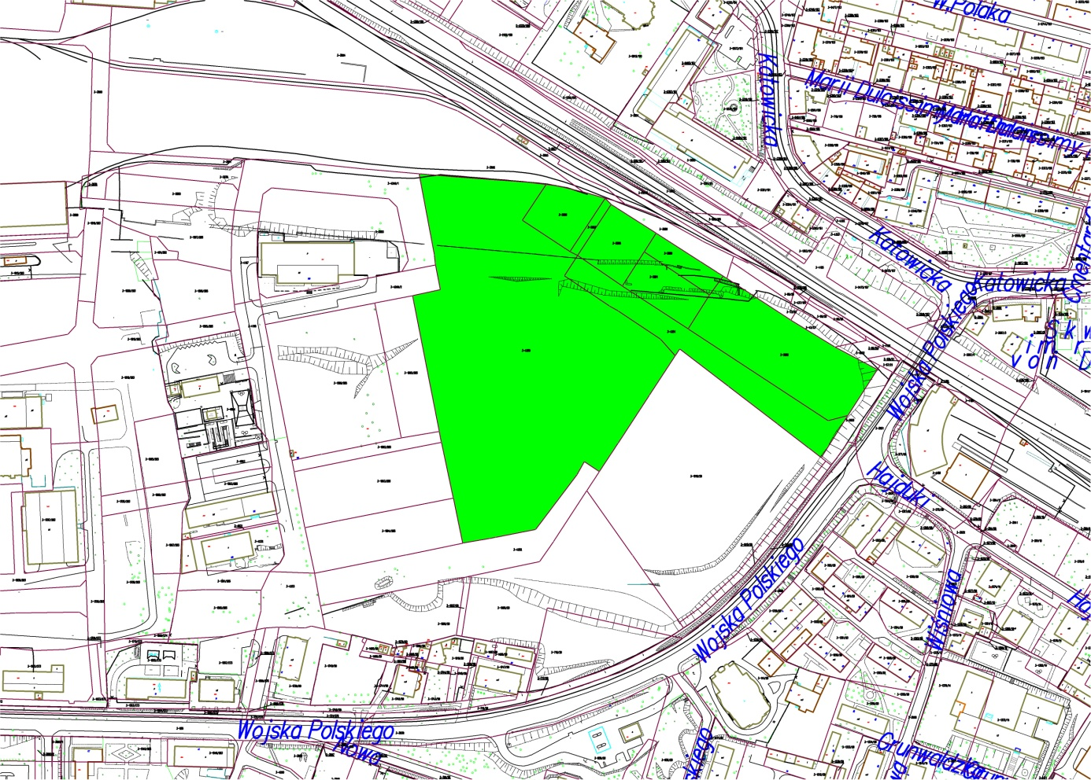

- Będącej własnością Skarbu Państwa, położonej w Świętochłowicach w rejonie ul. Wojska Polskiego na terenach po b. KWK „Polska-Wirek”, obręb 0003 Świętochłowice, oznaczonej geodezyjnie jako działki o numerach ewidencyjnych: 3986 o powierzchni 1523 m², 3987
o powierzchni 263 m², 3988 o powierzchni 1639 m², 3990 o powierzchni 884 m², 3991
o powierzchni 1555 m², 3992 o powierzchni 5731 m², 4250 o powierzchni 28 246 m², 4251
o powierzchni 4129 m², o łącznej powierzchni 43 970 m²,
dla której prowadzona jest w Sądzie Rejonowym w Chorzowie księga wieczysta
nr KA1C/00017950/0.

- Nieruchomość położona w strefie pośredniej, pomiędzy dzielnicami Zgoda i Śródmieście,
na poprzemysłowych terenach KWK Polska-Wirek. Działki stanowią fragment terenów inwestycyjnych. Nieruchomość otoczona jest terenami inwestycyjnymi i poprzemysłowymi.
Nieruchomość o kształcie wielokąta nieforemnego. Konfiguracja nieruchomości zróżnicowana, miejscowe uskoki, nasypy, zróżnicowania poziomów. Nieruchomość miejscowo porośnięta samosiejkami, wymaga karczowania.
Uzbrojenie - w sąsiedztwie nieruchomości.
Dojazd do nieruchomości od ul. Wojska Polskiego. Niewielkie oddalenie od przystanków komunikacji publicznej – zlokalizowanych przy ul. Wojska Polskiego.

- Zgodnie z obowiązującym planem zagospodarowania przestrzennego zatwierdzonym uchwałą
Nr V/37/15 Rady Miejskiej w Świętochłowicach z dnia 28 stycznia 2015 r. w sprawie uchwalenia miejscowego planu zagospodarowania przestrzennego dla obszaru ograniczonego ulicami: Wojska Polskiego i Metalowców oraz torami kolejowymi, dla przedmiotowej działki obowiązuje zapis: B1.13UP – tereny zabudowy usług komercyjnych i produkcyjnych.

- Cenę wywoławczą nieruchomości do drugiego przetargu – 2 200 000,00 zł
(słownie: dwa miliony dwieście tysięcy złotych)
Do ceny będzie doliczony podatek VAT wg stawki 23%.

- Osoby, którym przysługiwało pierwszeństwo w nabyciu nieruchomości na podstawie art. 34
ust. 1 pkt 1 i 2 ustawy z dnia 21 sierpnia 1997 r. o gospodarce nieruchomościami, mogły składać wnioski o nabycie w/w nieruchomości w terminie do dnia 5 grudnia 2017 r. w Urzędzie Miejskim w Świętochłowicach, ul. Katowicka 54.

- Pierwszy przetarg ustny, nieograniczony na sprzedaż nieruchomości odbył się w dniu
23 lutego 2018 r. i zakończył się wynikiem negatywnym.

- Drugi przetarg ustny, nieograniczony odbędzie się w dniu 11 maja 2018 r.
o godz. 11⁰⁰ w Urzędzie Miejskim w Świętochłowicach, ul. Katowicka 54.

- Warunkiem uczestnictwa w przetargu jest wpłata wadium w pieniądzu w kwocie
200 000,00 zł (słownie: dwieście tysięcy złotych), przelewem na konto w PKO BP SA
nr 73 1020 2313 0000 3602 0574 0586 do dnia 7 maja 2018 r., z dopiskiem „GN/2018/wadium do przetargu ul. Wojska Polskiego”. Za datę wpłaty wadium przyjmuje się datę uznania środków pieniężnych na rachunku bankowym Urzędu.

- Z wpłaty wadium zwalnia się osoby, którym przysługuje prawo do rekompensaty z tytułu pozostawienia nieruchomości poza obecnymi granicami Rzeczypospolitej Polskiej na podstawie ustawy z dnia 8 lipca 2005 r. o realizacji prawa do rekompensaty z tytułu pozostawienia nieruchomości poza obecnymi granicami Rzeczypospolitej Polskiej (Dz. U. z 2017 r., poz. 2097), które do dnia 7 maja 2018 r. w Wydziale Gospodarki Nieruchomościami Urzędu Miejskiego w Świętochłowicach, ul. Katowicka 54 (pok.118)
- zgłoszą uczestnictwo w przetargu,
- przedstawią oryginał zaświadczenia lub decyzji potwierdzającej prawo zaliczenia wartości
nieruchomości pozostawionych poza obecnymi granicami państwa polskiego,
- złożą pisemne zobowiązanie do uiszczenia kwoty równej wysokości wadium ustalonego w razie
uchylenia się od zawarcia umowy.

- Przetarg jest ważny bez względu na liczbę uczestników przetargu, jeżeli przynajmniej jeden uczestnik zaoferował co najmniej jedno postąpienie powyżej ceny wywoławczej. O wysokości postąpienia decydują uczestnicy przetargu, z tym że postąpienie nie może wynosić mniej niż 1% ceny wywoławczej.

- W dniu przetargu należy przedłożyć komisji przetargowej:

- pisemne zgłoszenie uczestnictwa w przetargu zawierające dane osobowe: imiona, nazwisko, imiona rodziców, serię i nr dowodu osobistego, PESEL,
- w przypadku osoby fizycznej – dokument tożsamości uczestnika przetargu (dowód osobisty lub paszport), w przypadku pełnomocnika osoby fizycznej – dokument
tożsamości pełnomocnika (dowód osobisty lub paszport) oraz pełnomocnictwo notarialne lub z notarialnie poświadczonym podpisem mocodawcy,

- w przypadku osoby prawnej – aktualny (nie dłużej niż sprzed 3 miesięcy) odpis
z właściwego rejestru oraz dokument tożsamości (dowód osobisty lub paszport) osoby reprezentującej podmiot, w przypadku pełnomocnika osób prawnych dowód tożsamości pełnomocnika (dowód osobisty lub paszport), pełnomocnictwo notarialne lub z notarialnie
poświadczonym podpisem mocodawcy,
- oświadczenie o zapoznaniu się ze stanem prawnym i technicznym nieruchomości,
- oświadczenie, iż w przypadku potrzeby wznowienia granic nieruchomości lub wycinki drzew, uczestnik zobowiązuje się do zlecenia wykonania tych czynności na własny koszt.

Uczestnicy przetargu będący osobami, o których mowa w art. 2 ustawy z dnia 8 lipca 2005 r.
o realizacji prawa do rekompensaty z tytułu pozostawienia nieruchomości poza obecnymi granicami Rzeczypospolitej Polskiej (Dz. U. z 2017, poz. 2097), zobowiązani są przed rozpoczęciem przetargu przedstawić komisji przetargowej dokument tożsamości (dowód osobisty lub paszport), oryginał zaświadczenia lub decyzji potwierdzającej prawo do rekompensaty
oraz wypis z rejestru, o którym mowa w art. 19 ustawy jak wyżej.

- Cudzoziemcy mogą uczestniczyć w przetargu na zasadach określonych w ustawie
z dnia 24 marca 1920 r. o nabywaniu nieruchomości przez cudzoziemców (Dz. U. z 2017 r. poz.2278).

- Wadium wpłacone przez uczestnika przetargu, który przetarg wygrał, zalicza się
na poczet ceny nabycia prawa własności nieruchomości, a wadium wpłacone przez pozostałe osoby zwraca się nie później niż przed upływem 3 dni od dnia odwołania lub zamknięcia przetargu.

- Osoba, która wygrała przetarg jest zobowiązana, przed zawarciem aktu notarialnego,
do wpłaty przelewem na konto Urzędu Miejskiego w Świętochłowicach w PKO BP SA
nr 21 1020 2313 0000 3602 0574 0552 ceny nabycia prawa własności nieruchomości. Miejsce
i termin zawarcia umowy zostaną podane w pisemnym zawiadomieniu najpóźniej w ciągu
21 dni od dnia rozstrzygnięciu przetargu.

- Wadium nie podlega zwrotowi, jeżeli osoba ustalona jako nabywca prawa własności nieruchomości nie stawi się bez usprawiedliwienia w miejscu i terminie ustalonym do zawarcia umowy nabycia prawa własności nieruchomości, podanym w zawiadomieniu, o którym mowa w pkt 13 niniejszego ogłoszenia. W takim przypadku organizator przetargu może odstąpić od zawarcia umowy.

- Koszty sporządzenia umowy notarialnej oraz opłaty sądowe związane z dokonaniem wpisów
w księgach wieczystych ponosi nabywca.

- Nabywca przejmuje nieruchomość w stanie istniejącym, na zasadach określonych w ustawie
z dnia 21 sierpnia 1997 r. o gospodarce nieruchomościami (Dz. U. z 2018 r., poz. 121, z późn. zm.).

- Prezydent Miasta Świętochłowice wykonujący zadania z zakresu administracji rządowej zastrzega sobie prawo odwołania przetargu z ważnych powodów.

- Ogłoszenie niniejsze podlega publikacji w prasie codziennej o zasięgu lokalnym – w Monitorze Urzędowym, na stronie internetowej www.swietochlowice.pl, w Biuletynie Informacji Publicznej oraz zostało wywieszone na tablicy ogłoszeń w siedzibie Urzędu Miejskiego w Świętochłowicach
przy ul. Katowickiej 54.

- Dodatkowe informacje można uzyskać w Wydziale Gospodarki Nieruchomościami Urzędu Miejskiego w Świętochłowicach, pokój nr 118, tel. 32 3491-931.

Z up. Prezydenta Miasta
Pierwszy Zastępca Prezydenta Miasta
/-/ Bartosz Karcz

